Technical Report - Project specifications

Watchful Care

Course: | IES - Introdução à Engenharia de Software
Date: | Aveiro, <date of submission>
Students: | 89084: Francisco Serôdio Jesus  89093: Alina Yanchuk
Project abstract: | <concise presentation of the application concept and the key achievements>

Table of contents:

1 Introduction
2 Product concept
Vision statement
Personas
Main scenarios
3 Architecture notebook
Key requirements and constrains
Architetural view
Module interactions
4 Information perspetive
5 References and resources

1 Introduction
<Note: you may prepare the report in English or Portuguese, but don’t mix languages. Adapt the template if using Portuguese.>
<background info with respect to the objectives of this project assignment in the scope of the IES course,...>

2 Product concept

Vision statement
<functional (black-box) description of the application: what will you system be used for? Which is the high-level/business problem being solved by your system?>
<if needed, clarify what was planned/expected to be included but was changed to a different approach/concept >
<optional: you may include a UML Use Case diagram to support the explanation>
<optional: additional details on the process for the requirements gathering and selection (how did we developed the concept? Who helped us with the requirements? etc)>

Personas
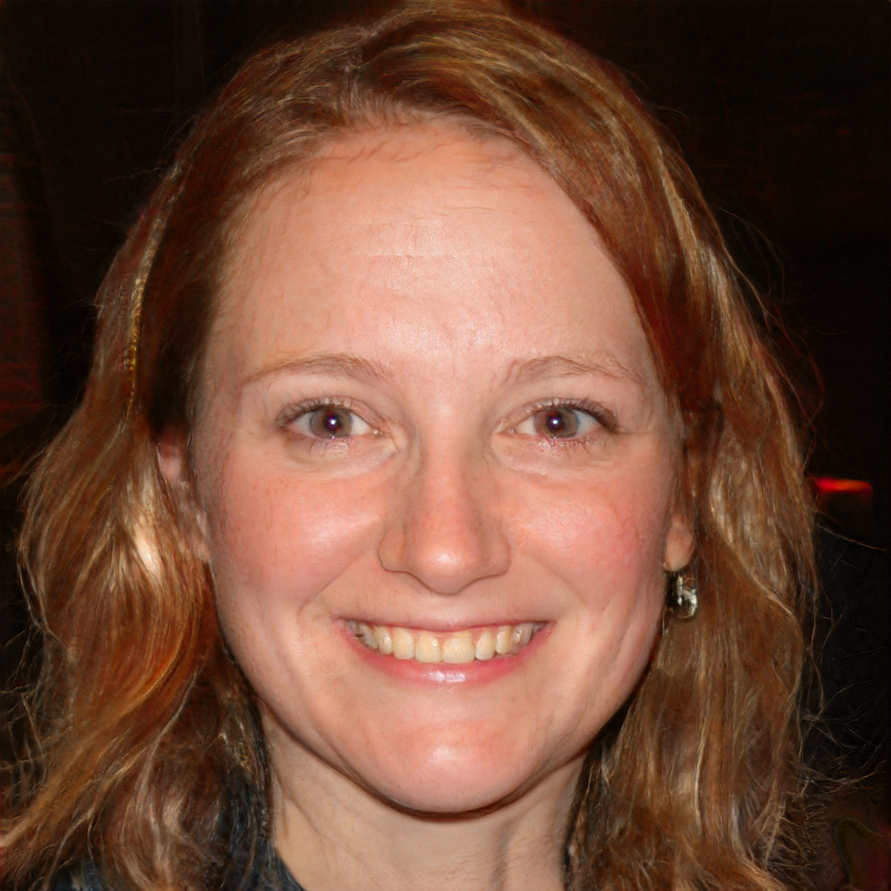
A Laurinda Pereira é uma funcionária, com 45 anos de idade, do ComforLar, um lar situado em Portimão. Ela é uma pessoa bastante paciente e carinhosa, razão essa por ter escolhido a área da saúde. Contando já com 20 anos de experiência, a sua função no lar consiste em proporcionar o maior conforto possível aos pacientes, assim como a sua monitorização e, se for necessário, uma intervenção rápida a qualquer problema ou necessidade que ocorra. Este último ponto foi algo que tem estado na mente de Laurinda ao longo destes anos todos. Com um número de funciononários a trabalhar no lar baixo em relação à quantidade de pessoas de terceira idade que nele vive, poderia existir uma forma de prever alguma ocorrência ou necessidade, de forma a que a sua intervenção fosse mais rápida, aumentando assim a taxa de sucesso da mesma. Os funcionários do lar podem utilizar o seu “smartphone”, computador e outros aparelhos eletrónicos durante os seus turnos.
Motivação: A Laurinda gostaria de ter uma forma de conseguir monitorizar os seus pacientes de forma a poder prever ocorrências e, assim, poder intervir mais rápido nas mesmas.


José Vieira, de 56 anos de idade, é um médico no lar ComforLar que já conta com 31 anos de experiência na área da Medicina , onde 15 foram exercidos como médico no lar. Sendo uma pessoa simpática e muito atenciosa, ele é bastante adorado no estabelecimento, não só pelos seus pacientes, como pelos funcionários que lá trabalham com ele. Durante a semana, o José desloca-se pelo lar para realizar check-up’s regulares aos seus pacientes. Sendo a infra estrutura do lar extensa , ele perde bastante tempo a procurar os seus pacientens para realizar a consulta, visto que muitas das vezes eles não se encontram nos seus próprios quartos ou então estão zonas recreativas com outros pacientes. Muitos deles escondem-se com receio da consulta. O José possui um consultório onde trabalha no seu computador e, quando está fora dele, possui um “smartphone” para estar assim sempre contactável.
Motivação: O José gostaria de ter uma forma de antes de ir ter com os seus pacientes, ter uma forma de saber em que zona se encontram, evitando a perda de tempo na procura de um paciente em específico.

Main scenarios

Laurinda recebe um alerta no telemóvel : Laurinda encontra-se a colocar um paciente para dormir, quando o seu telemóvel vibra. Ao abri-lo, repara que tem uma notificação de alerta. Laurinda abre a notificação e fica a saber que a temperatura do paciente António Silva ultrapassou os 38 graus nos últimos minutos, o que é bastante anormal.
Laurinda fecha a aplicação, pede licença ao paciente com quem se encontra e dirigi-se ao quarto ao lado, onde fica António, para verificar o que se passa e ajudá-lo.

3 Architecture notebook

Key requirements and constrains
O sistema terá de aceder à base de dados existente no lar (base de dados relacional), para obter a informação dos pacientes, logo terá de se adaptar ao formato de dados usado na base de dados do lar.
O sistema deve estar disponível nos computadores do lar e nos dispositivos móveis dos funcionários, este último será somente usado para receber notificações de emergências. Logo terá uma vertente como Web App e como Mobile App.
O sistema irá estar conectado a uma base de dados, onde estarão guardados as informações sobre os “pacientes” do lar. Também irá estar conectado a pulseiras que irão obter os dados vitais dos “pacientes” e a sua localização.
O acesso à informação dos pacientes é restrita somente aos funcionários do estabelecimento, o que requer que qualquer acesso ao sistema deva ser sujeito a autenticação através de identificação do utilizador e de password.

Architetural view
A arquitetura planeada para este sistema consiste, no lado do cliente numa web-app, por onde o utilizador pode observar os dados dos pacientes e ser notificado de situações de emergência. Também terá uma mobile app, que estará conectada à API de onde irá receber notificações de emergência.
Cada paciente irá possuir uma pulseira que estará conectada a gateways que redirecionaram as mensagens para uma message queue(rabbitMQ) do sistema, Estas mensagens irão conter os dados vitais do paciente e a sua localização.
É possível pedir por informação sob a forma de mesnagens JSON para obter informação sobre os pacientes.
O backend estará conectado a uma base de dados de onde irá retirar informação sobre os pacientes e onde irá guardar os dados vindos das mensagens que irão estar na message queue.
No backend serão processadas as mensagens que vêm das pulseiras, para detetar situações de emergência e que irão despoletar um aviso que será mostrado no lado do cliente.
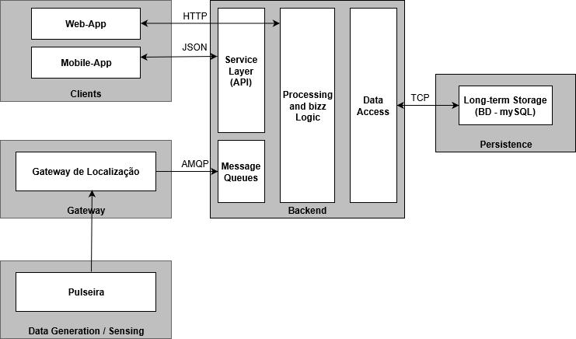

Module interactions
A pulseira irá conectar-se com um gateway do local onde o paciente se encontra e emitir mensagens para o mesmo através do protocolo TCP. Esses gateways estarão conectados à message queues do servidor e irão publicar mensagens nessas queues através do protocolo AMQP. Por sua vez existe um módulo no backend responsável por estar subscrito à message queue e de onde irá retirar a mensagens e processar o seu conteúdo e, em caso de emergência irá provocar um aviso. Também irá enviar os dados da mensagem para serem guardados no base de dados.
A web app irá fazer HTTP requests ao servidor para obter as páginas web necessárias, estes pedidos são processados pelo controller e este irá pedir informação à base de dados para preencher as páginas web ou fazer autenticação dos funcionários.
O acesso à base de dados é feito através de protocolo TCP.
A mobile app irá conectar-se ao API da aplicação de onde irá receber mensagens JSON caso haja uma emergência ou para consultar os dados dos pacientes.

4 Information perspetive

<which concepts will be managed in this domain? How are they related?>
<use a logical model (UML classes) to explain the concepts of the domain and their attributes>

5 References and resources
<document the key components (e.g.: libraries, web services) or key references (e.g.: blog post) used that were really helpful and certainly would help other students pursuing a similar work>

